Тема : Гейміфікація – як рушійний засіб в освітньому процесі .

Сьогодні ми все більше стикаємося з проблемою небажання дітей здобувати знання, з відсутністю мотивації до навчання. Як часто ми чуємо фрази «не хоче вчитися», «міг би прекрасно навчатися, а бажання немає». Якщо запитати, чого ж хочуть учні, які навчаються, більшість відповість – «грати в комп'ютерні ігри!» Виникає протиріччя: світ школи і сучасний світ – це два різні полюси. Шкільний світ включає: традиційну класно-урочну систему, домашні завдання, «стандартні, звичайні уроки», застосування підручника, атласу, карт, презентація до уроку, застосування на уроках неефективних форм, методів навчання. Що ж включає в себе сучасний світ? Це вік інформатизації, комп'ютеризації, інновації, практико орієнтовного навчання і багато іншого.
Ось приклад із життя: ви хочете отримати колекційну іграшку із шоколадного яйця, проте це буде лише винагородою за куплений продукт. Ось так і в грі починають розвивати ті навички, які учні були готові ігнорувати, таким чином даний спосіб полегшує викладання.
Щоб урізноманітнити навчання і мати можливість йти в ногу з часом, елементи навчання гейміфікують. У чому ж суть Гейміфікація? Що це?
Гейміфікація (ігрофікація)
Застосування підходів, що використовуються в комп'ютерних іграх для підвищення залученості гравців, в неігрових процесах: нагороди, бейджики, рівні майстерності, створення єдиної історії. Гейміфікація часто застосовується в реалізації комерційних продуктів; а в освіті деякими елементами такого підходу користувалися вже давно вчителі молодших класів та дошкільних установ.
Коли ви чуєте слово «гра», перше, що приходить на думку,- це веселощі, задоволення, позитивні емоції. А якщо ми вкладемо нову цінність в це слово? І назвемо цю цінність навчання!
Гейміфікація навчання - це все про позитивні емоції, щирий інтерес, багато веселощів і постійний розвиток. Чому ігри такі популярні серед дітей? В чому їхній секрет? Все просто. Вони гуртують дітей незалежно від віку. Ігри використовують мотиваційні інструменти, які заохочують дітей грати все більше і більше.
Методи гейміфікації прагнуть залучити природні людські інстинкти: конкуренція, досягнення, статус, самовираження, альтруїзм, вирішення задач.
В основі стратегії гейміфікації лежить винагородження за виконані завдання. Можуть бути різні типи заохочень: бали, відзнаки або рівні, індикатор прогресу і видача виконавцю віртуальної валюти.
Конкуренція — це ще один елемент, який можна використати при гейміфікації. Надати можливість всім учням бачити нагороди інших, або виплачувати бонуси лідерам і таким чином стимулювати інших виконувати завдання .
Альтернативний підхід до гейміфікації — надати реальним завданням характеристик ігрового світу . Наприклад, запропонувати декілька можливих варіантів розв'язання задачі, повторити із прикладу, поступово ускладнювати , ще можна додати розповідь чи передісторію .
Методи гейміфікації набули широкого розповсюдження в освітній сфері. Зокрема популярними й зрозумілими прикладами є дошки пошани, система оцінювання в молодшій школі (замість 5- чи 12-бальної системи — відмітки у вигляді сонечка, хмаринки тощо), змагання між класами за символічну «валюту», використання ігрових елементів безпосередньо під час уроків тощо. Гейміфікація може використовуватися у таких випадках:
- Формування певних навичок або поведінки.
- Візуалізація та підкреслення таких дій і навичок, які важко продемонструвати за допомогою традиційних методик.
- Щоб захопити учнів, створити своєрідне змагання між ними.
- Щоб учні самі могли спостерігати за власним прогресом.
Навчання варто проводити в безпосередній близькості від життя, показуючи, як те чи інше знання можна практично використовувати та застосувати в реальності. Таким чином проходить соціалізація учнів.
З метою захопити учнів, створити своєрідне змагання між ними , покращити поведінку та мотивувати до навчання у 3- Б класі була впроваджена символічна «валюта» - «Діснейки». Чому «діснейки» ? На всіх купюрах зображені герої діснеєвських мультфільмів , які дуже полюбляють переглядати діти . З використанням «Діснейок» я пропоную перетворити навчання в інноваційний ігровий процес – гейміфікацію.
Правила користування «Діснейками» .
За отриману на уроці оцінку , дитина отримує «Діснейку».
1діснейка – 1 бал;
2 діснейки – 2 бали ;
3 діснейки – 3 бали ;
4 діснейки – 4 бали ;
5 діснейок – 5 балів ;
10 діснейок – 6 балів ;
15 діснейок – 7 балів ;
20 діснейок – 8 балів ;
50 діснейок – 9 балів ;
100 діснейок – 10 балів ;
200 діснейок – 11 балів ;
500 діснейок – 12 балів .
У кожного учня на титульній сторінці в щоденнику, було заклеєно гаманець для накопичення валюти. ( Додаток 1)
Бонуси : – 500 діснейок :
- В кінці тижня самим активним учням;
- В кінці дня за найкращу поведінку .
– 100 діснейок :
- Чергування в класі .
Штраф : порушення поведінки в класі – 50 діснейок .
В кінці місяця проводився АУКЦІОН де діти могли придбати на свої зароблені кошти різні речі . (Додаток 2 , 3)
Результати стали відчутними відразу після впровадження Діснейок в класі . Це, на мою думку, пов’язано із збільшенням залученості в навчальний процес, що викликано такими факторами , як важливість нагороди і заохочення отримати Діснейку на уроці. На зібрані впродовж місяця Діснейки, діти могли на аукціоні купити будь-яку річ, яка їм сподобалась .
Геймифікація працює , тому що всі діти хочуть грати , хочуть змагатися один з одним (хто більше зібрав Діснейок), хочуть щоб їхні досягнення помічали. Отримуючи Діснейку в кінці уроку дитина ясно розуміє , за що вона отримала нагороду .
Отже, вплив ігри на мотивацію до навчання: соціальний зв'язок, самовпевненість, автономія, наявність цілі.
Геймифікація психологічно підтримує поведінку в класі, за порушення поведінки в правилах прописані і штрафи. Тому діти зосереджуються не тільки на навчанні, а й на вмінні вчитися контролювати свою поведінку.

Висновок :
Таким чином, елементи гри здатні зробити нудний процес (будь то навчання або робота) цікавим. Техніка гейміфікації спрацьовує на основних потребах і бажаннях людини. Кожна особа, залучена в «гру» – учень, студент, користувач – відчуває себе частиною певної спільноти. Ігрові форми роблять процес навчання захоплюючим та цікавим, а змагання і винагорода за досягнення дозволяють учасникам не тільки підвищити свій статус і отримати ще одну форму самовираження, а й отримати стимул до прояву наполегливості, розвитку творчих здібностей дитини.

Додаток 1 .
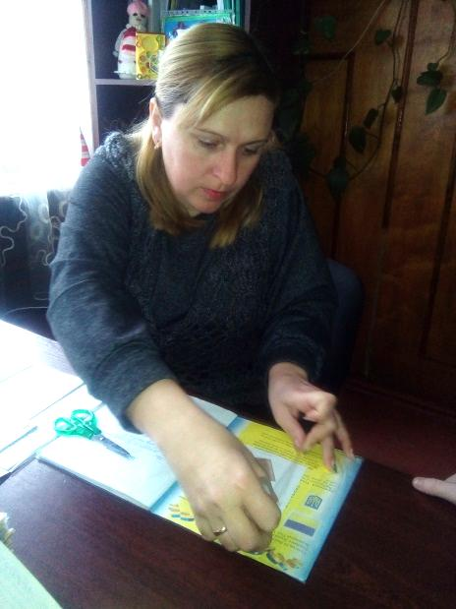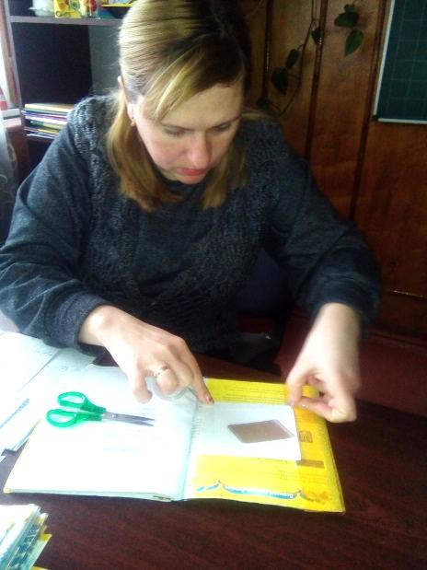

Додаток 2.
Аукціон від 22 квітня 2018 року.
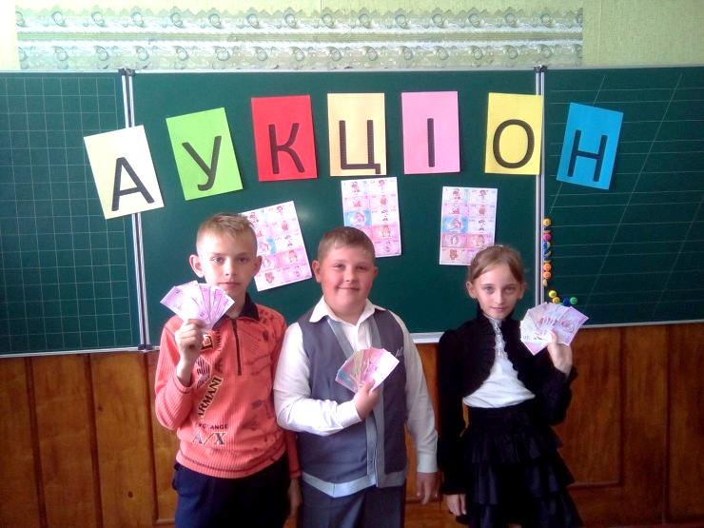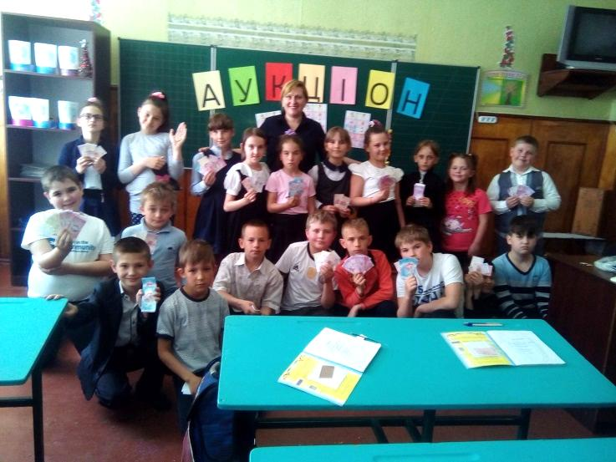

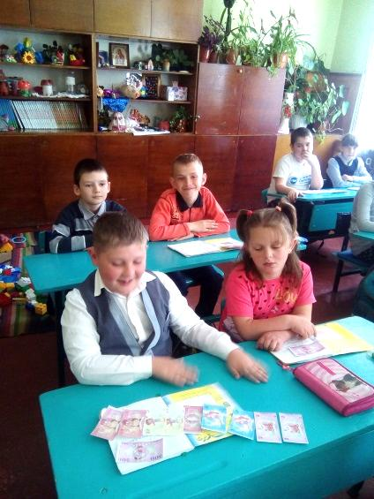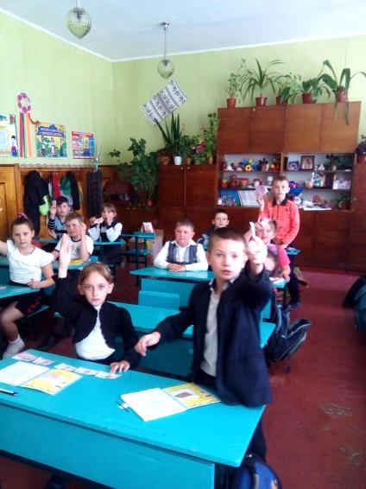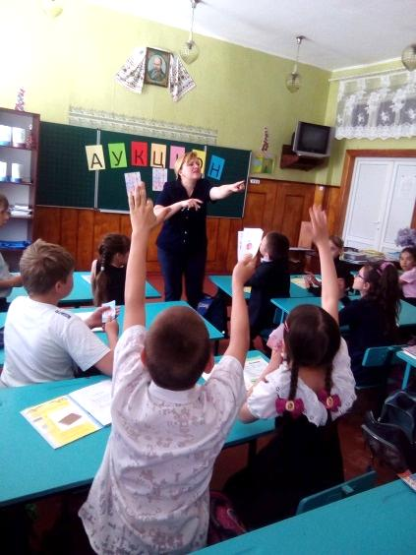
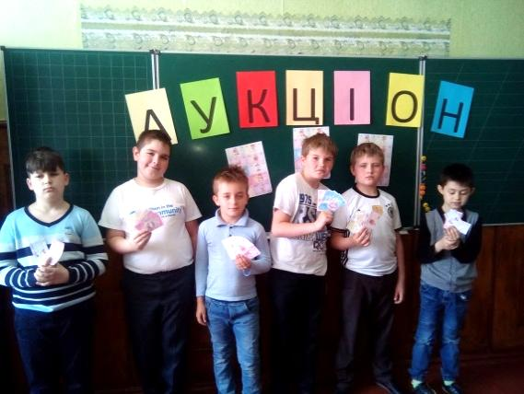
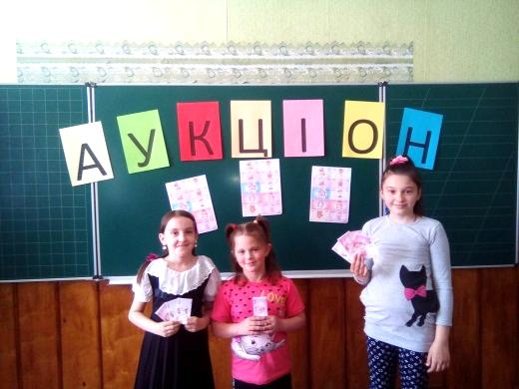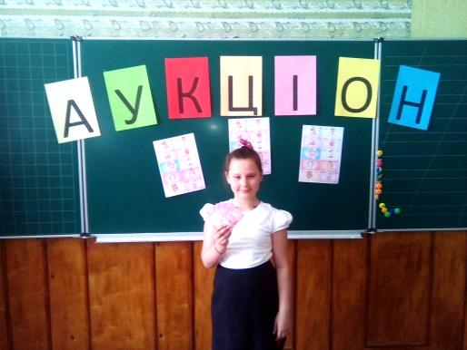

Додаток 3.
Аукціон від 24 травня 2018 року .



